

**\*Título do Trabalho de Projecto  
Usando a Primeira Letra na Forma Maiúscula\***

|  |  |
| --- | --- |
|  | *Fernando Pessoa* |
|  | *Ricardo Reis* |

|  |  |
| --- | --- |
| Orientadores | *Àlvaro de Campos* |
|  | *Alberto Caeiro, SoftCompany* |

Relatório *de progresso* *beta* final* realizado no âmbito de Projecto e Seminário,  
do curso de licenciatura em Engenharia Informática e de Computadores  
Semestre de Verão 2014/2015

*Maio* de 2015

**Instituto Superior de Engenharia de Lisboa**  
Licenciatura em Engenharia Informática e de Computadores

**\*Título do Trabalho de Projecto  
Usando a Primeira Letra na Forma Maiúscula\***

|  |  |
| --- | --- |
| *75463* | *Fernando António Nogueira Pessoa* |
| *72453* | *Ricardo Manuel Augusto dos Santos Reis* |
|  |  |

|  |  |
| --- | --- |
| Orientadores: | *Álvaro José Silva Veiga de Campos* |
|  | *Alberto Joaquim Alves Caeiro, SoftCompany* |

Relatório *de progresso* *beta* final* realizado no âmbito de Projecto e Seminário,  
do curso de licenciatura em Engenharia Informática e de Computadores  
Semestre de Verão 2014/2015

*Maio* de 2015

# Resumo

Texto do resumo.

Breve descrição do projecto, dos resultados importantes e das conclusões: o objectivo é dar ao leitor uma visão global do projecto (não deve exceder uma página).

**Palavras-chave:** lista de palavras-chave, ordenadas alfabeticamente, separadas por ;.

# Abstract

Abstract text (1 page).

**Keywords:** sorted keyword list, delimited by ;.

# Agradecimentos

Texto dos agradecimentos. É opcional.

**Índice**

Resumo v

Abstract vii

Agradecimentos ix

Lista de Figuras xiii

Lista de Tabelas xv

1. Introdução 1

1.1 Nome da secção deste capítulo 1

1.2 A segunda secção deste capítulo 1

1.2.1 A primeira sub-secção desta secção 1

1.2.2 A segunda sub-secção desta secção 1

1.3 Organização do documento 2

2. Formulação do Problema 3

2.1 Nome da secção deste capítulo 3

2.2 Análise do problema - enumeração 3

2.3 Outro problema - tabela 4

2.4 Expressões matemáticas 4

2.5 Figuras de grande dimensão 4

3. Solução Proposta - Grandes Ideias 7

3.1 Nome da primeira secção deste capítulo 7

3.2 A segunda secção deste capítulo 8

3.2.1 A primeira sub-secção desta secção 8

3.2.2 A segunda sub-secção desta secção 8

3.3 Descrição detalhada da solução 8

4. Avaliação Experimental 11

4.1 Nome da primeira secção deste capítulo 11

4.2 A segunda secção deste capítulo 11

4.2.1 A primeira sub-secção desta secção 11

4.2.2 A segunda sub-secção desta secção 11

4.3 Análise de resultados 11

5. Conclusões 13

Referências 14

A.1 Diagramas da Aplicação 15

A.2 Modelos de dados 17

# 

# Lista de Figuras

Figura 1 - Legenda da figura com o logotipo do ISEL. 1

Figura 2 - Legenda da figura com o logotipo do ISEL – versão 2. 5

Figura 3 – Diagrama de casos de utilização. 15

# Lista de Tabelas

Tabela 1 -Um exemplo de legenda de tabela. Prazos de entrega de Projecto e Seminário, 4

# Introdução

Este é o início do capítulo.

Exemplo de indentação do segundo parágrafo.

## 1.1 Enquadramentos

Texto da secção. Na

Figura **1** mostra-se o logotipo do ISEL. Em [1] encontra várias referências para o assunto. O artigo [2] é o mais popular conforme indicação do IEEE. Logo a seguir aparece [3]. A identificação das referências deve ser melhorada.

Continuação do texto depois do parágrafo que refere a figura.

## 1.2 Objectivos

Na segunda secção deste capítulo, vamos abordar o enquadramento, o contexto e as funcionalidades.

### 1.2.1 A primeira sub-secção desta secção

As sub-secções são úteis para mostrar determinados conteúdos de forma organizada. Contudo, o seu uso excessivo também não contribui para a facilidade de leitura do documento.

### 1.2.2 A segunda sub-secção desta secção

Esta é a segunda sub-secção desta secção, a qual termina aqui.

## 1.3 Organização do documento

O restante relatório encontra-se organizado da seguinte forma.

# Formulação do Problema

Estamos no início do novo capítulo. Aqui podemos colocar algum texto introdutório e de resumo do conteúdo do capítulo. Por exemplo, a secção 2.1 trata aspectos referentes às citações de bibliografia. Na secção 2.2 apresenta-se um exemplo de enumeração de conteúdos. O uso de tabelas é exemplificado na secção 2.3. Nas secções 2.4 e 2.5 abordam-se expressões matemáticas e o uso de figuras de grandes dimensões.

## 2.1 Estado de arte

## 

Antes de descrever a aplicação referir a utilidade da aplicação e possivelmente outras aplicações semelhantes existentes

Agora o texto da secção. Em [1] encontra várias referências para o assunto. Segue-se a explicação das referências [4] e [5]. Exemplos de livros da área são [6] e [7].

Este segundo parágrafo é a continuação da secção.

## 2.2 Descrição do Projeto

Descrição, 2 da proposta

Nesta análise vamos considerar uma versão simplificada do problema de apresentação de listas

de enumeração. A unidade curricular Projecto e Seminário do curso de licenciatura em Engenharia Informática e de Computadores proporciona a oportunidade para demonstrar independência e originalidade, para planear e organizar um projecto durante um período de tempo limitado, e para pôr em prática técnicas ensinadas ao longo do curso. O seminário, em articulação com o projecto, destina-se à introdução de temas relevantes para os estudantes.

Projecto e Seminário tem duração semestral, envolvendo, em média, três dias de trabalho semanais do estudante, ao longo de 20 semanas, a que correspondem 18 créditos ECTS (480 horas de trabalho do estudante). No final, o estudante:

* Planeou, executou e completou um projecto e, de forma apropriada, implementou-o no período de tempo previsto.
* Utilizou o orientador, apropriadamente, como consultor do projecto ou como cliente.
* Fez duas comunicações (das quais uma no âmbito do projecto) e arguiu uma.
* Demonstrou competência prática e os resultados do projecto.
* Documentou o projecto, designadamente no relatório final.

## 2.3 Descrição da plataforma, modelos de desenvolvimentos

Outsystems, ciclo, sincronismo

Tabela 1 -Um exemplo de legenda de tabela. Prazos de entrega de Projecto e Seminário,

para o semestre de Verão 2014/2015.

|  |  |  |
| --- | --- | --- |
| **Data** | **Actividade** | **Observações** |
| 23 de Março de 2015 | Proposta do projecto | Quatro páginas |
| 4 de Maio de 2015 | Relatório de progresso | Preparar bem |
|  | Apresentação individual | Escolher tema |
| 15 de Junho de 2015 | Cartaz e versão beta |  |
| 25 de Julho de 2015 | Versão final (época normal) |  |
| 19 de Setembro de 2015 | Versão final (época especial) | É necessária inscrição |

## 2.4 Expressões matemáticas

As expressões matemáticas tais como a= b + c = d/e são necessárias em muitas situações. Podemos ter expressões não numeradas, tal como na linha anterior, ou ainda desta forma

$$h=\sqrt{a^{2}+b^{2}},$$

e podemos ter expressões numeradas tais como

|  |  |  |
| --- | --- | --- |
|  | $$E=mc^{2},$$ | (2.1) |

as quais são elementos do texto e podem ser referidas pela sua etiqueta (número) da seguinte forma através de (2.1), à semelhança do que acontece para figuras e tabelas.

As expressões podem envolver funções conhecidas, tais como

|  |  |  |
| --- | --- | --- |
|  | $$s\left(t\right)=\sum_{i=1}^{N}{a_{i}x_{i}\left(t\right)} e p\left(t\right)=\prod_{i=1}^{N}{{\log_{2}(a_{i}{)}}_{}x_{i}\left(t\right)}.$$ | (2.2) |

## 2.5 Figuras de grande dimensão

Por vezes, em casos excepcionais devido à sua dimensão, as figuras têm que ser apresentadas de forma a ocupar toda a página, na forma de paisagem (*landscape*). Podemos fazer isso da forma que se apresenta na Figura 2.

# Solução Proposta - Grandes Ideias

A nossa solução é apresentada neste capítulo. A solução consiste em grandes ideias, desenvolvidas e testadas. Exemplo de indentação do segundo parágrafo.

## 3.1 Layers da OutSytesms

## Seguindo a proposta da OutSystems, o projeto IView foi estruturado seguindo a arquitetura das 4 layers.

Esta promove a abstração correta de serviços reutilizáveis, o isolamento correto de módulos funcionais distintos e a partilha dos mesmos por varias aplicações desenvolvidas em conjunto.

As figuras 1 e 2 demonstram uma breve representação e descrição e exemplo da estrutura das quatro layers.

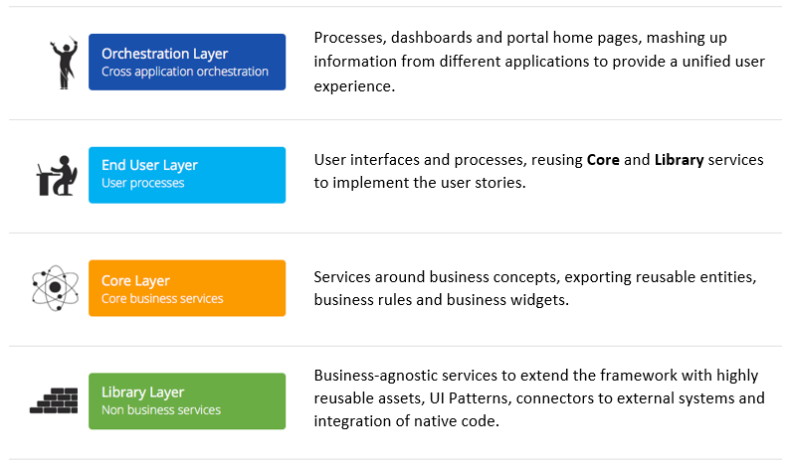

Figura 1 - Estrutura 4 Layer Canvas

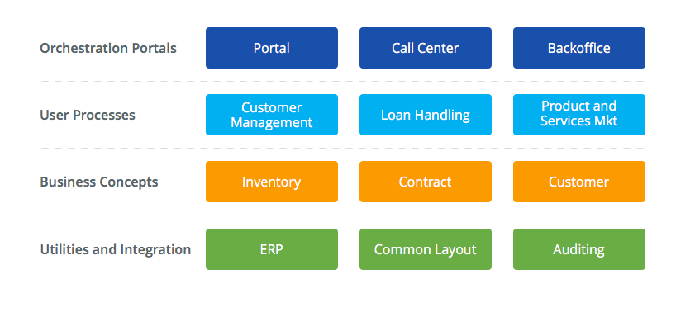

Figura 2 - 4 Layers Canvas Exemplo

Em termos da arquitetura da IView :

* Orchestration Layer – este projeto não inclui qualquer modulo ou elemento que pertença a esta layer
* End User Layer – sendo que o projeto é composto por duas aplicações, uma web e outra móvel, o projeto utiliza a Web_UI e App_UI
* Core Layer – esta layer será composta por seis módulos:
  + IViewCore – onde é desenvolvido a base de dados e algumas estruturas partilhadas
  + IView – funcionalidades de utilizadores não registados, e partilhada entre outros módulos
  + IViewCandidates – capacidades dos candidatos
  + IViewEmployees – capacidades dos colaboradores
  + IViewMobileCore – base de dados local
  + IViewMobile – capacidade dos candidatos na mobile
* Library Layer – para este projeto utilizamos como dependências:
  + Liverpool Template
  + Silk UI
  + FileSystem
  + Html2PdfConverter

## 3.2 Base de dados

Para facilitar a demonstração do modelo criado para o projeto, o modelo fui divido em três partes, como este secção:

* Utilizadores, onde é verificado as entidades que incluem informação dos dois utilizadores da aplicação, Candidato e Colaborador
* Vagas, as entidades sobre as vagas, projetos e aplicações a vagas
* Eventos, todas as entidades relacionadas com eventos e entrevistas

Deve ser notado que o modelo é composto por tabelas dinâmicas e tabelas estáticas, com o segundo tipo de tabelas servindo para limitar valores importantes a decisões. Nas figuras a mostrar as tabelas dinâmicas são azuis, enquanto que as estáticas são vermelhas.

### 3.2.1 Utilizadores

Para esta componente do modelo é incluindo todas as tabelas que estendem a tabela User, tabela incluída por padrão pela OutSystems, juntando informação importante, ou sobre o cargo do Candidato, ou sobre o currículo e capacidades do Candidato.

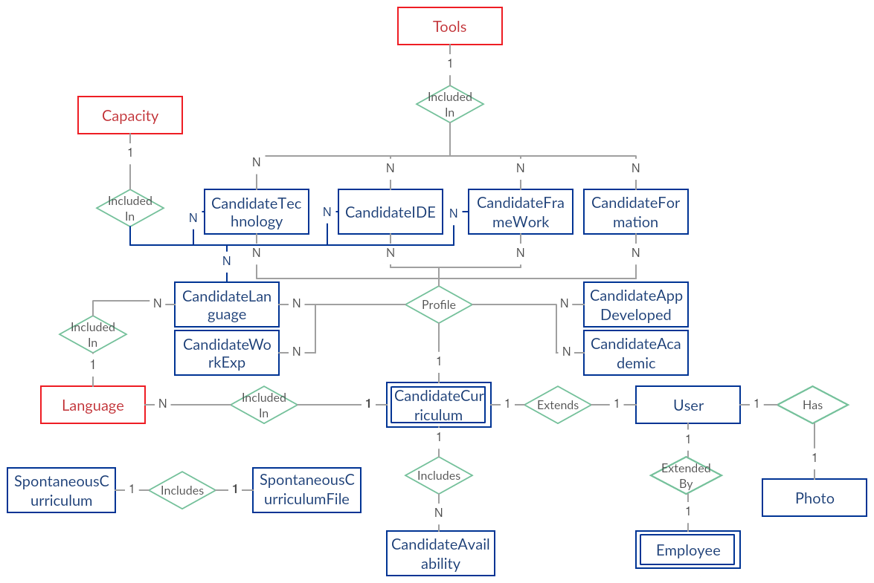 A figura 3 demonstra o modelo Entidade-Associação desta componente do modelo.

Figura 3 – Modelo EA, Utilizadores

As entidades da figura 3 são:

* User, uma entidade padrão da OutSytems, representa os utilizadores registrados na aplicação
  + Nota: User na verdade representa todos os utilizadores reconhecidos na cloud onde corre as aplicações desenvolvidas, para restringir o acesso a só utilizadores estabelecidos na aplicação é utilizado dois roles, IViewCandidate e IViewEmployee. Estes dois também são utilizados para diferenciar os utilizadores que são candidatos e os que são colaboradores
* Photo, todos os utilizadores podem incluir uma fotografia, que é representada por esta entidade
* Capacity, as instancias desta entidade demonstram os cinco níveis de capacidades reconhecidas pela aplicação
* Tools, todas as linguagens tecnológicas, frameworks e IDEs que a aplicação considera importantes e que os candidatos podem demonstra a sua capacidade do dossier de capacidades
* Languages, linguagens reconhecidas pela aplicação
* SpontaneousCurriculum, como estabelecido anteriormente uma capacidade de utilizadores não registrados é a capacidade de realizar uma candidatura espontânea. Esta candidatura envolve fornecer informação pessoal, nome, telemóvel e email e um currículo. Destas informações as primeiras três são guardadas em instancias desta entidade
* SpontaneousCurriculumFile, o currículo em si da candidatura espontânea é guardada nesta entidade, que refere a SpontaneousCurriculum.
* Employee, as instancias desta entidade adicionam informação ao User, tal informação sendo relacionada com a posição e funções do utilizador na PS Tec.
* CandidateCurriculum, uma das entidades que adiciona informação a utilizadores candidatos, representando o currículo do mesmo.
  + Nota: ao contrario das outras entidades que adicionam informação, esta é de 1 por 1 (um User só pode ser referido uma vez por CandidateCurriculum), e a aplicação enforca esta relação como obrigatória
  + Nota 2: inclui uma referencia a linguagem nativa do utilizador
* CandidateAvailability, instancias desta entidade representa a disponibilidade que o candidato tem para entrevistas, associando a um dia de semana uma janela de tempo.
  + Nota: um candidato pode ter mais que uma CandidateAvailability para o mesmo dia da semana
* CandiadteTechnology, uma entidade que faz parte do dossier de capacidades de candidatos, representa a capacidade que um candidato tem com uma linguagem de tecnologia, reconhecida pela aplicação
* CandiadteFramework, uma entidade que faz parte do dossier de capacidades de candidatos, representa a capacidade que um candidato tem com uma framework, reconhecida pela aplicação
* CandiadteIDE, uma entidade que faz parte do dossier de capacidades de candidatos, representa a capacidade que um candidato tem com uma IDE, reconhecida pela aplicação
* CandiadteFormation, uma entidade que faz parte do dossier de capacidades de candidatos, representa uma formação oficial que o candidato tenha obtido, considerando as linguagens tecnológicas, frameworks e IDEs que a aplicação considera importantes
* CandidateLanguage, uma entidade que faz parte do dossier de capacidades de candidatos, representa a capacidade que um candidato tem com uma linguagem, reconhecida pela aplicação
* CandidateWorkExperience, uma entidade que faz parte do dossier de capacidades de candidatos, representa experiencia laboral que o candidato considere importante de notar
* CandidateAcademic, uma entidade que faz parte do dossier de capacidades de candidatos, representa curso académicos que o candidato considere importante de notar
* CandidateAppDeveloped, uma entidade que faz parte do dossier de capacidades de candidatos, representa aplicações desenvolvidas pelo candidato que o candidato considere importante de notar

Um fator a notar é a utilização de Photo, sendo que originalmente considerou-se outra possibilidade para a fotografia. Tal era utilizar um campo na entidade Employee e CandidateCurriculum, as únicas duas entidades obrigatórias dos utilizadores da IView.

Tal ideia levantou o problema que em certas situações a fotografia de utilizador é utilizada sem saber que tipo de utilizador esta a utilizar a aplicação. Como por exemplo a fotografia é sempre demonstrada no header da pagina.

Também existe o facto que a fotografia não vai sempre ser necessária, mas devido ao tipo, a mesma pode ocupar um certo espaço, que quando agrupando em grandes números, podem atrasar qualquer aggregate. Mas com a fotografia separada, tal tempo não acontece, expeto quando realmente necessário.

Este mesmo custo adicional é a razão pela existência da divisão entre SpontaneousCurriculum e SpontaneousCurriculumFile, sendo que o segundo inclui um ficheiro pdf de tamanho variável.

A entidade Capacity é utilizada não só é utilizada para estabelecer a capacidade de candidatos com varias vertentes, como também para estabelecer informações desses mesmos níveis, que possam estabelecer os candidatos da escolha do nível.

### 3.2.2 Vagas

Nesta componente da base de dados são incluídas todas as entidades que permitem estabelecer vagas para candidatos se aplicarem, como também essas mesmas aplicações de candidatos.

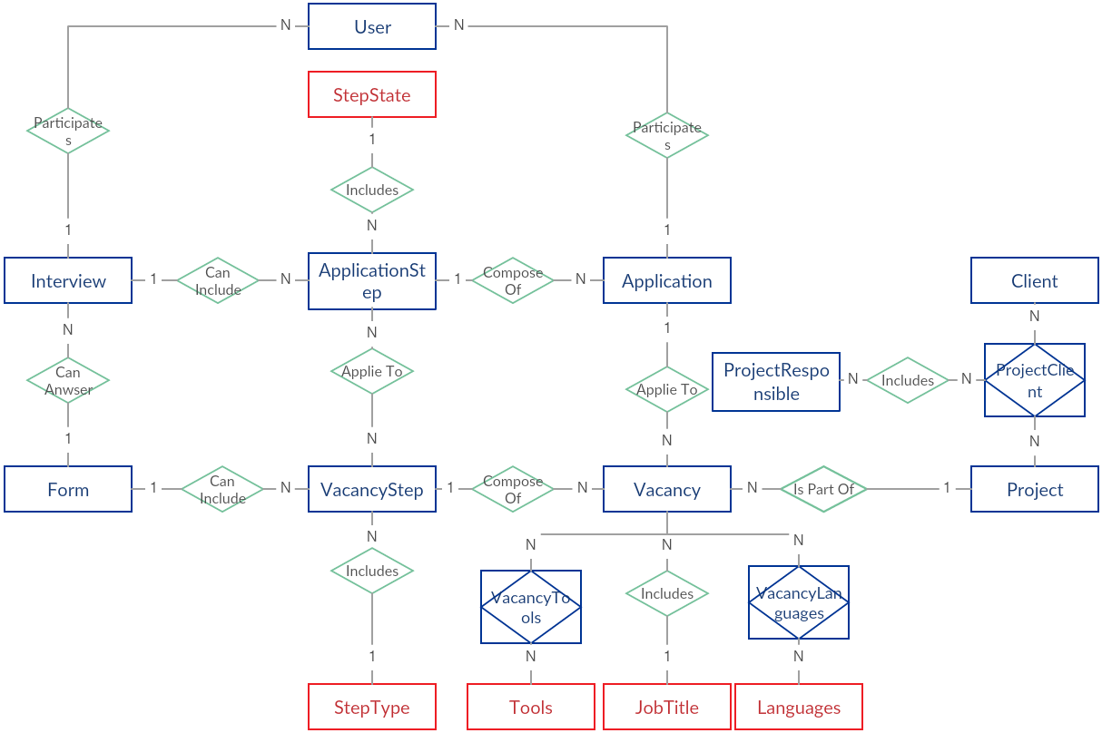 Tais entidades podem ser verificadas na figura 4 que se segue.

Figura 4 – Modelo EA, Vagas

As entidades incluídas na figura 4 são:

* Client, nesta entidade é possível incluir informações dos clientes da PS Tec, que podem iniciar projetos com a PS Tec
* Project, projetos a serem realizados pela PS Tec, por estes projetos é possível estabelecer vagas para candidatos
  + Nota: um projeto não tem de incluir um cliente, podendo ser completamente interno
* ProjectClient, com esta entidade é possível associar vários clientes a um projeto, e claro um cliente a vários projetos
* ProjectResponsible, cada cliente a participar no projeto pode incluir um ou mais responsáveis a que informações dos candidatos escolhidos para vagas serão enviados, para que os mesmo possam decidir quem deve continuar no processo de entrevista, as instancias desta entidade representam tal responsável e por isso são associados diretamente a ProjectClient
* JobTitle, um cargo geral e regular na área da tecnologia
  + Nota: inclui desenvolvedor, analisador, consultor, designer e manager
* Vacancy, as vagas a preencher em si, podem ou não ser associadas a projetos e por isso podem ser utilizadas para representar vagas internas ou para projeto para clientes
  + Nota: cada vaga faz reverencia a uma instancia de JobTitle, para representar o cargo que a vaga procura ocupar
* VacancyTool, com esta entidade é possível associar varias ferramentas reconhecidas pela aplicação a uma vaga, ferramentas cujo conhecimento pode ser visto como essencial para preencher a vaga
* VacancyLanguage, cada instancia desta entidade demonstra uma linguagem, reconhecida pela aplicação, cujo o conhecimento é visto como indispensável para preencher uma vaga
* VacancyStep, cada vaga deve incluir um conjunto de passos do processo de entrevista, tais passos são representados por instancias desta entidade
* StepType, tipo de passo do processo de entrevista, serve principalmente para saber como a aplicação deve ser tratada no passo em que ocorre
  + Nota: existem cinco possíveis passos:
    - Consideration, passo inicial de qualquer processo (existe sempre por omissão), demonstra que o candidato esta a ser considerado para o processo
    - General Interview, uma entrevista geral para estabelecer as motivações do candidato. Apesar desta poder aparecer em vários passos a aplicação considera entrevistas gerais que já ocorreram no passado para preencher passos futuros, assim um candidato só terá de realizar uma entrevista geral
    - Technicial Interview, entrevista técnica em que o candidato devera demonstra a sua capacidade com as tecnologias importantes para a vaga a que aplica
    - Orientation, orientação fornecida para entrevista a acontecer com o cliente
    - Client Interview, entrevista com o cliente do projeto, a que a vaga esta associada.
    - Contract, passo final de qualquer processo (é incluindo por omissão), representa a contratação em si do candidato para preencher a vaga
* Form, sendo que um passo no processo de entrevista pode ser uma entrevista em si, o mesmo pode, não obrigatoriamente referir um Form, que em si é um formulário para uma entrevista
* Application, quando uma vaga é criada qualquer candidato da aplicação pode-se aplicar a mesma, tal aplicação a vaga é representada por uma instancia desta entidade
* ApplicationStep, como uma vaga, Vacancy, pode ser composta por vários passos, uma aplicação a uma vaga ocorrera em vários passos, tais passos são representados por esta entidade
* StepState, esta entidade estabelece os três estados que uma ApplicationStep pode assumir
  + Nota: tais passos são:
    - ToSchedule, o evento associado ao passo ainda não fui marcado
    - Scheduled, o passo já inclui um evento associado que ainda não fui realizado
    - ToProcess, estado que representa que o passo já terminou e que no momento a situação do candidato esta a ser considerada, a aplicação pode ser terminada ou continuada (para o próximo passo)
* Interview, uma entrevista que tenha ocorrido/ ainda para ocorrer com um utilizador, que refere. Possivelmente devido a um passo duma aplicação que também refere. Também refere um Form, o formulário utilizado da entrevista

Como fui verificado é associado a Vacancy varias outras entidades de informação, JobTitle, VacancyTool e VacancyLanguage, estas entidades não só demonstra informações essências da vaga, capacidades necessárias, como também serve para pesquisas de vagas pelos candidatos.

Na pesquisa o cargo de trabalho, JobTitle, é o fator principal de pesquisa, seguindo das ferramentas, VacancyTool, e por ultimo linguagens, VacancyLanguage. Por isso vagas são escolhidas em função do cargo, destas só as vagas com, pelo menos uma ferramenta escolhida, são utilizadas e destas só as vagas com pelo menos uma linguagem escolhida.

Deve ser notado que a entidade StepType inclui informação geral do passo que é utilizada para esclarecer o candidato do que pode esperar no passo em que participa atualmente.

Algo a notar é que uma entrevista refere um candidato e é referida por uma ApplicationStep. Apesar da segunda poder tornar a primeira redundante (sendo que sé uma Interview é referida por uma ApplicationStep, a mesma refere uma Application que em si refere um User), a primeira é necessária.

Tal deve-se ao facto que uma ApplicationStep pode ser destruída da base de dados (pela sua destruição própria, pela destruição da Application ou pela destruição da Vacancy), mas uma Interview não deve ser, assim a mesma pode ser utilizada para outros processos de entrevista. Esta situação também ocorre com a referência ao Form, sendo que pela ApplicationStep e possível obter a VacancyStep e por essa o Form

### Events

Neste componente do modelo EA é demonstrado as entidades relacionadas com eventos como também uma continuação das entidades Interview e Form.

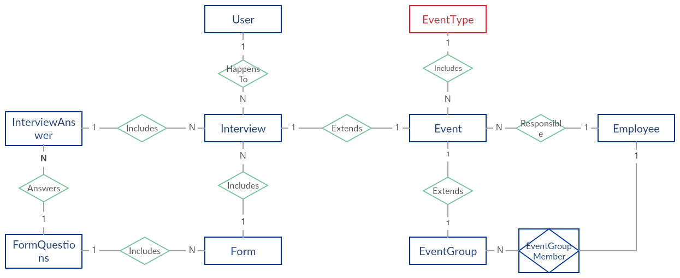Estas entidades podem ser verificadas na figura 5 que se segue.

Figura 5 – Modelo EA, Eventos

Na figura 5 pode ser verificado as seguintes entidades:

* Event, esta entidade representa os vários eventos que podem ocorrer que envolvam pelo menos um colaborador, que refere
* EventType, por esta entidade, que é referida por Event, é possível estabelecer que tipo de evento
  + Nota: existe três tipos de eventos:
    - External, evento externos que envolve um só colaborador, mas que ocorre durante dia e horário do trabalho e por isso deve ser considerado
    - Group, evento de grupo que envolve mais que um colaborador
    - Interview, entrevista em si entre colaborar e candidato
* EventGroup, grupo de colaboradores para um evento em grupo
* EventGroupMember, membro individual de um grupo, para um evento
* Form, formulário para uma entrevista
* Interview, uma entrevista que tenha ocorrido/ ainda para ocorrer com um utilizador, que refere. Deve referir o formulário utilizado
  + Nota: uma entrevista pode ser estabelecida sem um formulário, nesse caso a entrevista é informal
* FormQuestion, cada instancia desta entidade corresponde a uma questão de um formulário da Form
* InterviewAnswer, na mesma forma que um formulário (Form) é composto por varias questões (FormQuestions), uma entrevista (Interview) é composta por varais respostas as questões, sendo estas representadas por instancias desta entidade.

Outro fator a notar é a existência de uma dependência algo que circular na entidade InterviewAnwser, sendo que a mesma refere uma Inteview e uma FormQuestion, com as duas referindo Form.

Mas as duas refecias são necessárias para num lado facilitar o ajuntar da questão com a resposta (a reverencia que InterviewAnwser tem com FormQuestion) e noutro lado para garantir que entrevistas não iniciadas (e por isso sem nehuma InterviewAnwser associada) possa obter o seu formulário mais facilmente.

## 3.3 Wireframes

Para esta secção será verificado algumas frames para paginas importantes, com algumas sendo únicas na aplicação e outros exemplos que demonstram o formato habitual de varias paginas.

Também serão utilizados estes exemplos para demonstrar alguns dos elementos mais comuns da aplicação, tanto widges (rich e normais) estabelecidos pela Outsystems como também elementos mais estruturados especificamente para a aplicação.

Os elementos mais comuns da aplicação são o header e o menu de utilizador, que aparecem sempre no topo da paginas, como se pode ver na figura 6, onde é verificada a pagina inicial da aplicação, acompanhada pela onde é demonstrado os dois possíveis menus de utilizador.

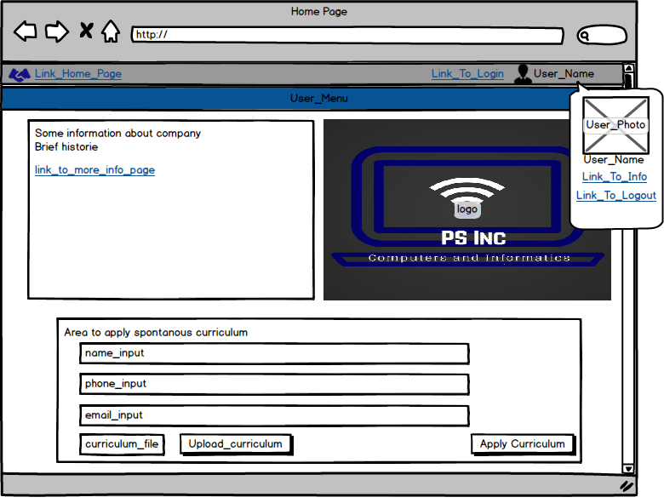

Figura - texto da legenda

Figura 6 – Frame, Home Page

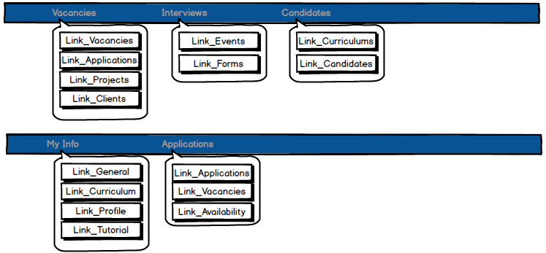

Figura 7 – Frame, Menus

Começando com o header o mesmo inclui sempre um link para a Home Page (figura 6) a esquerda, mais a direita aparece ou um link para a pagina de login ou a possibilidade de abrir um menu onde é possível aceder a pagina de informação geral do utilizador, ou a pagina de logout. A escolha as duas possibilidades é feita em função do utilizador ser não registrado (primeira possibilidade) ou estar registrado (segunda possibilidade).

Como se pode verificar, pela figura 7, existe dois menus diferentes, com o primeiro demonstrando sendo o menu de colaboradores e o segundo de candidatos. Deve ser notado que os menus só aparecem para utilizadores já registrados.

Originalmente os menus era mais simples mas também menus eficazes, sendo que nas primeiras versões eram compostos unicamente por botões que serviam de links.

Tal estrutura levantou um problema muito cedo e notável, o espaço ocupado por tantos botões. Usando os botões só para incluir os links já estabelecidos, cada menu ocuparia três vezes o espaço vertical atualmente ocupado pelo menu.

Em vez disso os menus, incluindo o menu do header, são incluídos num rich widget da OutSytems chamado Ballon.

Este widget permite esconder os links, até um elemento da pagina ser pressionado, sendo tal elemento o texto ou container onde o texto encontra-se. Assim o menu existe, mas só aparece quando for necessário.

Uma possibilidade considerada para estes menus fui a utilização do rich widget Accordion, que também permite fazer algo semelhante. Mas devido algumas limitações visuais, o Ballon fui escolhido sobre o Accordion.

O menu de colaboradores tem links para as seguintes paginas:

* Vacancies, vagas já estabelecidas, permite introduzir uma nova vaga
* Applications, lista de aplicações de candidatos a vagas já estabelecidas
* Projects, projetos iniciados, permite iniciar um novo projeto
  + Nota: é possível criar vagas a partir de um projeto
* Clients, clientes da PS Tec, permite adicionar um cliente
  + Nota: é possível criar projetos a partir de um cliente
* Events, demonstra os eventos em que o utilizador participa, permite introduzir um novo evento
* Forms, lista de formulários existentes, permite adicionar e alterar formulários
* Curriculums, demonstra as candidaturas espontâneas que ainda não foram recusadas ou aceitadas
* Candidates, lista dos candidatos já existentes
  + Nota: cada candidato demonstrado permite ver as informações gerais, o currículo, dossier de capacidades, aplicações e até entrevista já realizadas.

Já o menu de candidatos tem links para as paginas:

* General, informação geral do candidato
* Curriculum, currículo do candidato, permite alterar o mesmo
* Profile, dossier de capacidades do candidato, permite alterar o mesmo
* Tutorial, uma pagina de tutorial que explica algumas características do currículo e dossier
* Applications, aplicações a vagas existentes que o candidato esta aplicado
* Vacancies, vagas disponíveis que o candidato ainda não se aplicou
  + Nota: a pagina permite uma pesquisa inteligente de vagas
* Availability, com esta pagina o candidato pode demonstrar a sua disponibilidade para entrevista

A pagina principal, como se pode verificar na figura 6, inclui o logotipo da PS Tec, como também um simples resumo da mesma, onde é incluindo um link para pagina de informações.

Também é nesta pagina onde é possível realizar a candidata espontânea, pela utilização de três inputs (um texto, outro email e outro phone) onde o candidato pode introduzir alguma informação geral, mais um upload input onde o candidato pode introduzir o seu currículo. Estes dados são todos fornecidos a aplicação por um só botão.

Na figura 8 é possível verificar a pagina de informação geral da PS Tec que introduz dois elementos visuais fundamentais a aplicação, mais outro menos utilizável.

Note-se que a figura é composta por cinco elementos, mas todos são uma só pagina, com cada elemento demonstrando uma parte diferente da pagina.

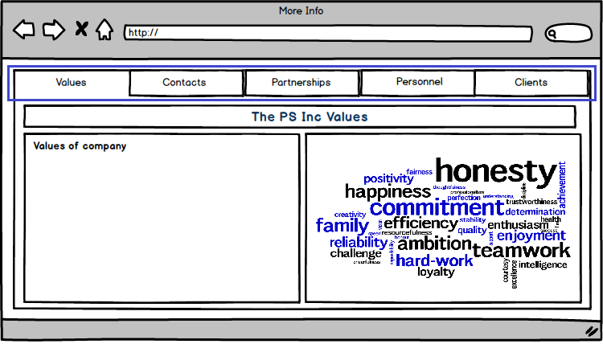

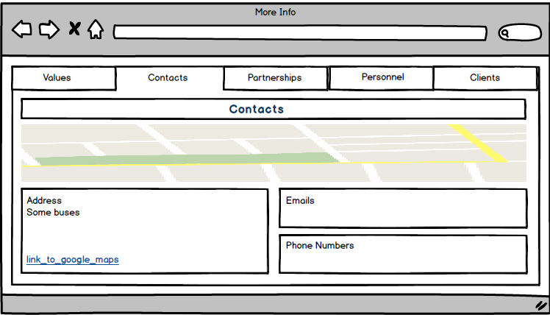

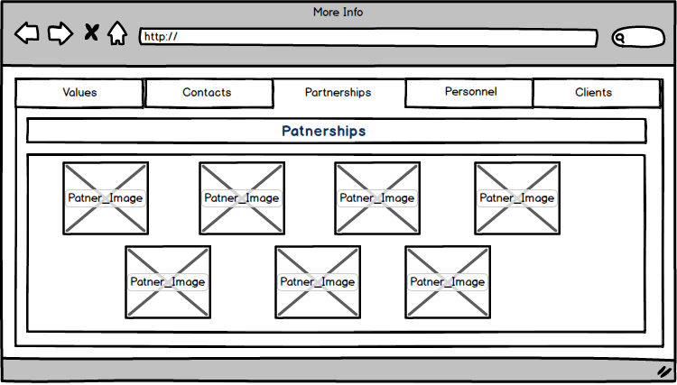

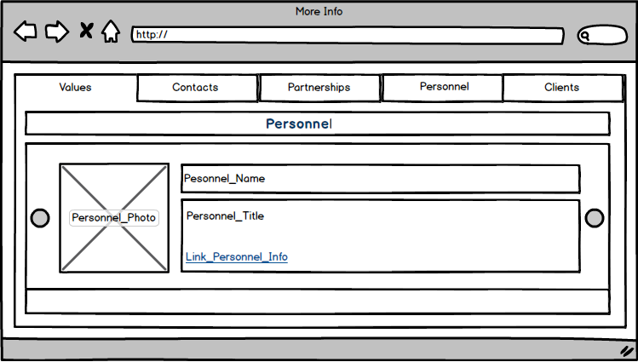

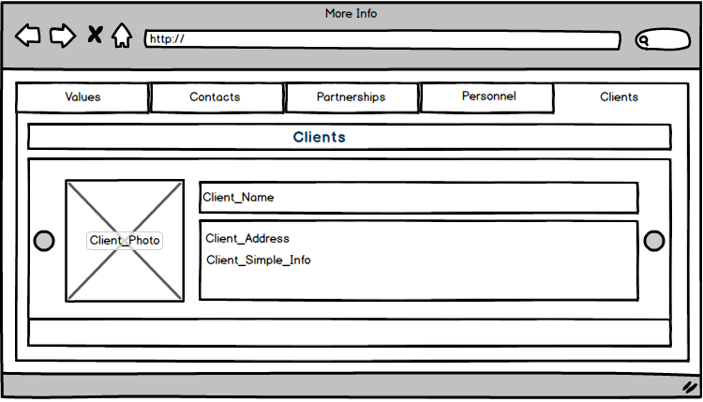

Figura 8 – Frame, MoreInfo

Esta pagina demonstra:

* Valores e ambições da PS Tec
* Contactos
* Parcerias importantes
* Colaboradores registrados na aplicação
* Clientes já registrados

Como referido anteriormente existem dois elementos importantes a aplicação que podem ser verificados nesta pagina, o primeiro desses é o rich widget Tabs, que pode ser verificado do topo da pagina, mas especificamente no inicio da figura com borda azul a volta.

Este elemento permite dividir uma pagina até cinco partes, com uma sempre visualizada e as outras quatro escondidas. Assim quando uma pagina inclui muita informação, em vez de ser extensa verticalmente, as informações são dividas em tabs.

Originalmente, antes de se descobri a existência deste rich widget, fui considerado duas possibilidades, ambas com limitações notáveis.

A primeira era incluir nas paginas com muita informação um menu extra, no topo da pagina, com vários botões que demonstram a parte da pagina desejada. Depois se considerou passar esse menu para um ponto mais abaixo e usar ballon para esconder os botões.

Ambas possibilidades envolviam algo código extra da parte da aplicação, sendo para esconder a parte das paginas que não se quer visualizar era necessário utilizar a característica Visible, associando a mesma a uma variável que era alterada com o pressionar dos botões já referidos.

Esta alteração seria sempre acompanhada por um ajax refresh que escondia as partes da pagina não desejadas e demonstra a parte da pagina desejada.

Então estas formas de visualização envolviam sempre incluir uma variável extra a pagina, como também uma Screen Action, elementos desnecessários com a utilização da Tabs.

O outro elemento utilizado nesta pagina a notar é o widget List Records, que permite demonstrar vários elementos obtidos na base de dados, numa estrutura bastante livre, não forçando um formato tipo tabela.

A List Records é normalmente utilizada em situações em que se quer demonstra informação que possa ocupar mais que uma linha ou inclua pelo menos uma imagem.

No caso da pagina da figura 8, esta widget é utilizada com a rich widget Caroussel para demonstrar os clientes e colaboradores num formato simples.

E cada um dos colaboradores e clientes demonstrados são representados por uma instancia do rich widget CardLeftImage, que permite demonstra uma figura a direita e informação geral a esquerda. Este rich widget também é utilizado algumas vezes, principalmente em lista de Users e clientes.

A partir deste ponto iremos verificar paginas não gerais mais especificas a candidatos ou colaboradores, começando com candidatos.

Estas paginas só podem acedidas por utilizadores que possuem um dos dois papeis já referidos, IViewCandidate e IViewEmployee. Esta restrição é estabelecida na pagina na sua característica de acessos por Roles.

Deve ser notado que outro Role que tem acesso a todas as paginas é o Role UserManager.

Na secção **Base de Dados** foi estabelecido a existência de um currículo que um candidato pode verificar é alterar, estas duas capacidades são possíveis na pagina da figura 9.

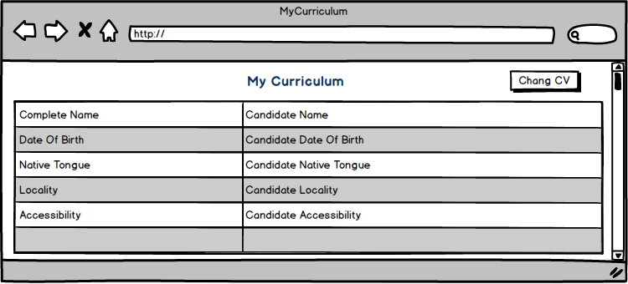

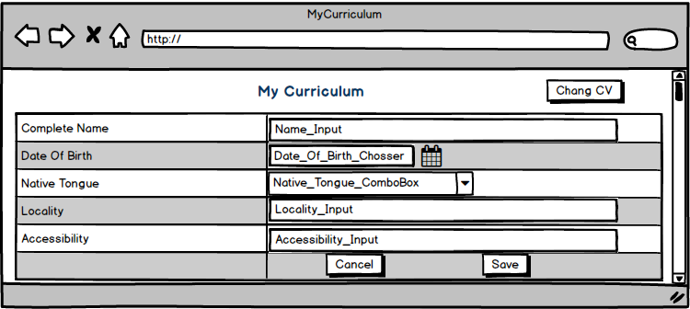

Figura 9 – Frame, MyCurriculum

Como se pode notar a figura 9 é composta por mais que um elemento, com o primeiro elemento demonstrando a pagina quando a mesma serve para só demonstrar o currículo e o segundo elemento quando a pagina demonstra como a alteração ao currículo é realizada.

Também deve ser notado que a frame só demonstra alguns elementos do currículo, não todos.

Esta pagina serve como exemplo da utilização de alguns inputs da aplicação como também de dois widgets muitas vezes utilizados para demonstrar e alterar informação.

Tais widgets são Show Record e Edit Record, ambos partilham um formato, formato tabela, e por isso são bastante utilizados em conjunto e as vezes separados. O formato apesar de simples combina visualmente com qualquer pagina e por isso tem uma utilidade regular quando se quer demonstra ou introduzir informação extensa.

Nesta pagina é utilizado dois inputs que irão aparecer algumas vezes, primeiro é o Combo Box, verificado a frente de “Date Of Birth” no segundo elemento da figura 9.

Este input permite associar a uma variável um valor duma lista estabelecida, assim limitando o valor escolhido a valores na lista. No exemplo da figura 9, a língua nativa do currículo é limitada a línguas reconhecidas pela aplicação, instancias da entidade Languages.

O outro input é na verdade a combinação de um input simples, mais o rich widget Input Calender, que faz aparecer um calendário onde se pode escolher uma data cada vez que o input normal é pressionado, com a data escolhida sendo demonstrada nesse mesmo input.

Como também fui referido na secção **Base de Dados**, um candidato consegue controlar o seu dossier de capacidades que é composto de várias entidades associadas ao colaborador. A pagina verificada na figura 10, demonstra esta pagina que introduz alguns elementos notáveis e regularmente utilizados na aplicação.

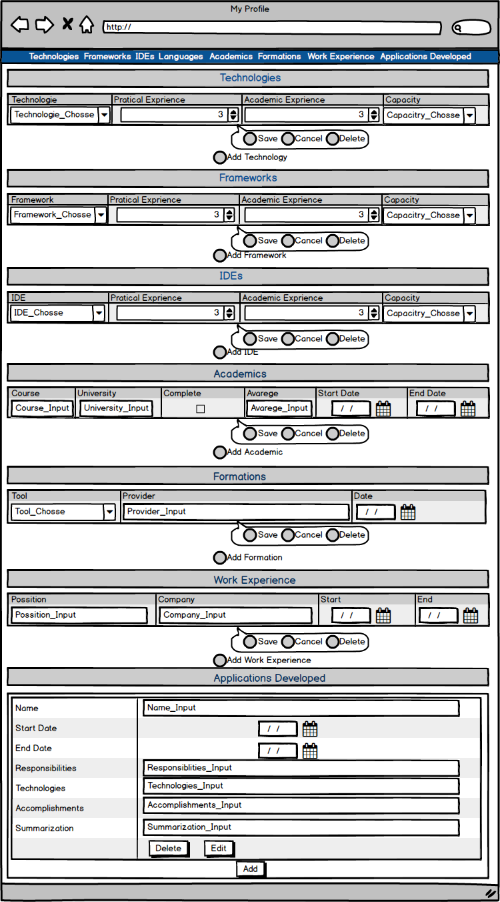

Figura 10 – Frame, MyProfile

O primeiro elemento a notar é a Editable Tabel uma tabela que permite adicionar elementos a mesma, como também alterar elementos já existentes.

Estas tabelas incluem sempre um botão que adiciona um vazio a tabela, que pode ser alterado. Quando um elemento desta tabela é selecionado é possível alterar o mesmo, sendo disponível três botões, um cancela qualquer alteração, outro remove a instancia selecionada e outro salvar as alterações a mesma.

No caso desta pagina o remover e salvar elementos não só altera a tabela como também altera diretamente a base de dados.

A única entidade que compõe o dossier que não é alterado por uma Editable Tabel é a entidade CandidateAppDeveloped, sendo que mesma envolve informação extensa de mais para uma só linha de texto.

Por isso é utilizado uma ListRecord, com cada elemento utilizando um EditRecord para alterar a aplicação. Sendo que ListRecord não permite a utilização direta de EditRecord, o mesmo é na verdade parte de um WebBlock. Esta combinação de ListRecord e WebBlock é utilizada varias vezes para listar elementos com informação extensa.

Já para adicionar uma nova instancia a CandidateAppDeveloped é utilizado o PopUp Editor, uma rich widget que permite criar uma pagina tipo popup a partir de uma pagina já estabelecida na aplicação.

No caso da MyProfile o PopUp esta relacionado com o botão “Add”, verificado no final da pagina, este realiza um navigate para a pagina AddAppPopUp, que fui produzida para ser utilizada como um popup.

Normalmente PopUps não são utilizados para introduzir novos valores a uma entidade, mas sim para facilitar a escolha de instancias duma tabela.

Uma funcionalidade regular das paginas da aplicação web da IView é de listar um conjunto de instancias estabelecidas duma entidade da base de dados. Um exemplo simples destas paginas é a pagina demonstrada na figura 11, que demonstra todas as instancias da entidade Form.

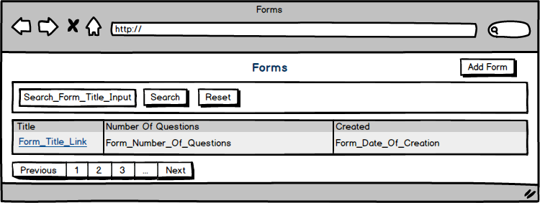

Figura 11 – Frame, Forms

Esta pagina apesar de simples demonstra os componentes mais comuns das paginas que demonstram as instancia duma entidade.

A primeira é a utilização da Table Records para demonstras as instancias em si. Esta widget é semelhante a List Records, ambas demonstram instancias duma lista, mas ao contrario da List a Tabel demonstra a informação no formato de tabela. Esta widget serve principalmente para demonstra instancias com informação pouco extensa e por isso que possam ser demonstradas numa só linha de texto.

Normalmente os elementos desta tabela incluem um link que permite aceder a pagina onde a instancia pode ser demonstrada numa forma mais extensa, onde também é normalmente possível alterar ou destruir a instancia.

Esta tabela normalmente é formada para demonstra um conjunto limitado de instancias da base de dados, por causa desta limitação é necessário utilizar outro elemento habitual deste tipo de paginas a lista de botões de navegação.

Esta navegação é realizada com o rich widget List_Navigation, que produz a lista de botões de navegação como necessário tendo a conta a tabela, sem de precisar de extra código da parte da aplicação.

Deve ser notado que a List_Navigation não inclui em si a capacidade de alterar a tabela, para tal é necessário associar a mesma uma Screen Action. Esta deve obter a informação da tabela, normalmente realizando uma Resfesh Data sobre o Aggreate que obteve a informação da tabela, seguindo de um Ajax Refresh sobre a tabela em si.

Esta forma de navegação não fui a primeira utilizada, sendo que originalmente fui utilizado dois botões um para obter a pagina seguinte e outra a pagina anterior.

Estes botões envolviam um quanto código extra da parte da aplicação, primeiro era utilizado quatro variáveis, o current que representava a pagina da lista verificada, nRows o numero de elemento por cada pagina da lista, needsNext e needsPrev que demonstram a necessidade do botão Next e o botão Prev.

As duas ultimas variáveis seria utilizadas para definir as características de visibilidade e habilitar dos botões.

Para verificar a necessidade do Prev era bastante simples, sendo que desde que current fosse maior que zero então havia pelo menos uma pagina anterior a mostrar.

Já a necessidade de Next era mais complexo, primeiro a informação para a listagem teria de ocorrer com um SQLQuery em vez de um Aggregate (como é feito atualmente), e nesta querie era obtida nRows mais 1 instancia da entidade.

Se o resultado dessa querie for um numero de instancias igual a nRows mais 1 então é necessário o Next, para no mínimo obter a ultima instancia.

Com a utilização do List_Navigation estas variáveis são desnecessárias e o query pode ser substituído por um Aggregate, que em si é otimizado, dai ter sido escolhida sobre o sistema dos botões Prev e Next.

Outro fator desta escolha é o facto que o List_Navigation permite vários botões numerados, não sendo restinguido ao botão next e previous, que também inclui.

Outro elemento bastante comum as paginas de instancias é um formulário de pesquisa, que normalmente é composto por um input e dois botões. No input o utilizador pode introduzir um valor de pesquisa, normalmente um valor texto da entidade demonstrada na pagina.

Sobre os botões um permite pesquisa reexecutando o Aggreageta que obtém a informação da tabela, com o valor da input. O outro botão permite restabelecer a tabela, com o valor de pesquisa null.

Por ultimo temos o botão de adição, no caso da figura 11, o botão “Add Form”, este botão não é utilizado sempre neste tipo de paginas, mas aparece em grande parte. O botão serve sempre para navegar para uma pagina onde é possível adicionar um novo elemento.

Existem algumas exceções das paginas de listagem das instancias, algumas introduzindo um formato alternativo a pesquisa, outros demonstra a informação numa forma bastante diferente e por últimos outros introduzem mais ações possíveis por cada instancia da entidade listada.

Um exemplo dessas exceções pode ser verificada na figura 12, onde é verricada a pagina de listagem de aplicações a vagas existentes.

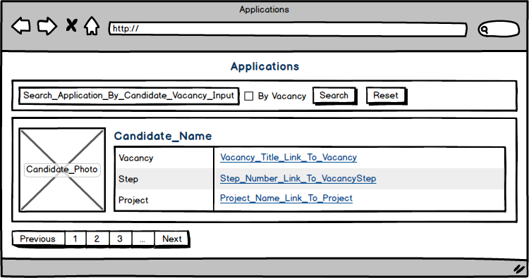

Figura 12 – Frame, Applications

Como se pode verificar as figuras 11 e 12 tem três diferenças notáveis. Primeiro não existe o botão de adição.

A tabela também é bastante diferente sendo utilizado um List Record em vez de uma Table Record, com o elemento demonstrado sendo uma combinação dos widgets CardLeftImage e Show Record.

A primeira widget forma uma estrutura da informação, incluindo uma fotografia do candidato da aplicação e a segunda a informação geral do candidato.

Por ultimo o formulário de pesquisa inclui a escolha de pesquisa por nome do candidato ou titulo da vaga, utilizando um Check Box para escolher entre um e outro. Este quando é alterado força a pesquisa com o valor na input.

Outra exceção do formulário de pesquisa encontra-se na pagina de listagem de vagas, que pode ser verificada na figura 13.

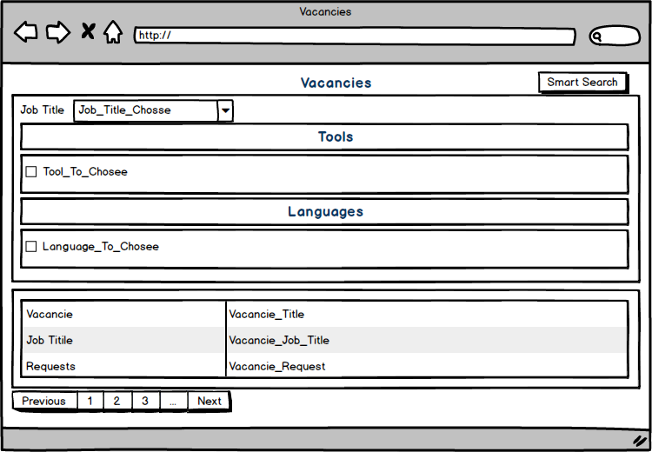

Figura 13 – Frame, Vacancies

Como se pode ver a pesquisa de vagas é realizado sem nenhum input de texto, sendo realizado unicamente por escolha de um valor de uma Combo Box, que demonstra as instancias de JobTitle e pela escolha de ferramentas e /ou linguagens.

Este formulário, como se pode notar não inclui qualquer botão de pesquisa, sendo que qualquer alteração ao Combo Box ou da seleção e realizado a pesquisa.

Também deve-se notar que o botão “Smart Search” altera a visualização do formulário, e caso o botão torna o formulário invisível, então pesquisa é cancelada e as vagas demonstradas não são limitadas pelos valores no formulário.

Uma exceção que não envolve o formulário de pesquisa e adiciona capacidades a cada instancia da entidade pode ser verificada na figura 14, que demonstra a pagina que lista as candidaturas espontâneas que ainda não foram tratadas.

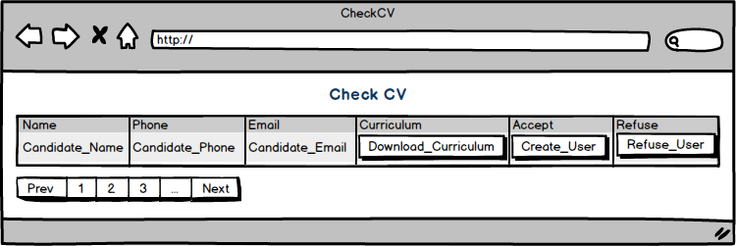

Figura 14 – Frame, CheckCV

Como se pode ver cada instancia da tabela da figura 14, inclui três botões com cada tendo a sua funcionalidade:

* Download, faz download do currículo enviado na candidatura
* Accept, aceita a candidatura e é criado um utilizador, candidato, com a informação da candidatura, remove a candidatura da base de dados
* Refuse, recusa a candidatura, remove a candidatura da base de dados

A ultima exceção a notar é a pagina de listagem de eventos que pode ser verificada na figura 15.

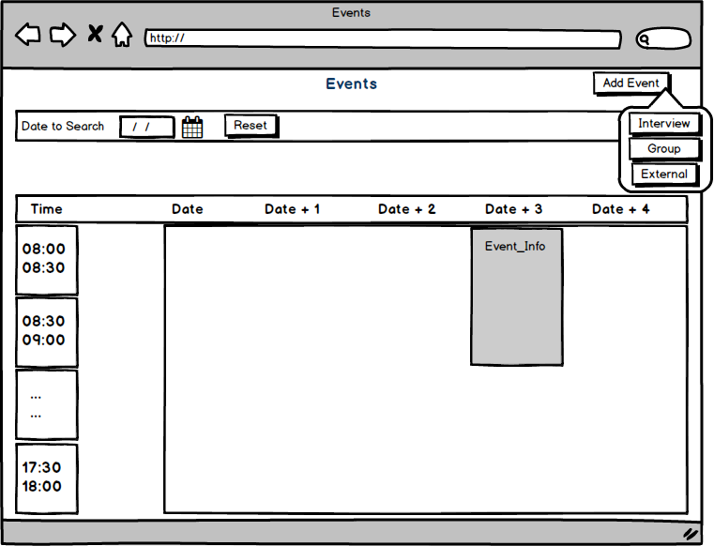

Figura 15 – Frame, Events

Uma alteração notável desta pagina quando comparada as outras paginas já referidas é que a paginação de eventos e realizada em função do utilizador atual.

Os eventos listados na pagina são os eventos em que o utilizador participa, como responsável ou como participante, em eventos em grupo.

Também pode ser notado que a pesquisa é realizada não com um input simples mas com um Input Calander e que os eventos listados não são só os eventos do dia da pesquisa, mas também os próximos quatro dias, não incluindo fim-de-semana.

Mas o fator mais notável de exceção é que os eventos são listados com um bloco que ocupa a janela de tempo entre o inicio e o fim do evento, na data correta. Algo que é possível não com a utilização de uma Tabel Records mas uma List Records onde cada elemento listado resulta num bloco ocupado ou livre.

Anteriormente fui estabelecido o facto que as paginas de listagem normalmente incluem um link nas instancia listadas, para uma pagina que demonstra a informação da instancia mais detalhada. Um exemplo simples deste tipo de pagina pode ser verificado na figura 16, que demonstra a pagina de um candidato.

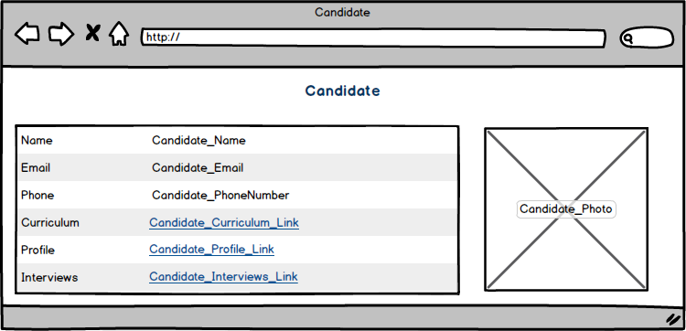

Figura 16 – Frame, Candidate

Esta pagina, como muitas outras que demonstram uma instancia, utiliza o Show Record para demonstra a informação da instancia em si.

Muitas vezes as paginas deste tipo não são tão simples, sendo que algumas instancias em si estão associadas a vários elementos doutra entidade.

Nesses casos a pagina também demonstra essas instancias de outra entidade, como se pode ver na figura 17, onde se pode verificar a pagina que demonstra alguma informação de um evento, mais os seus participantes.

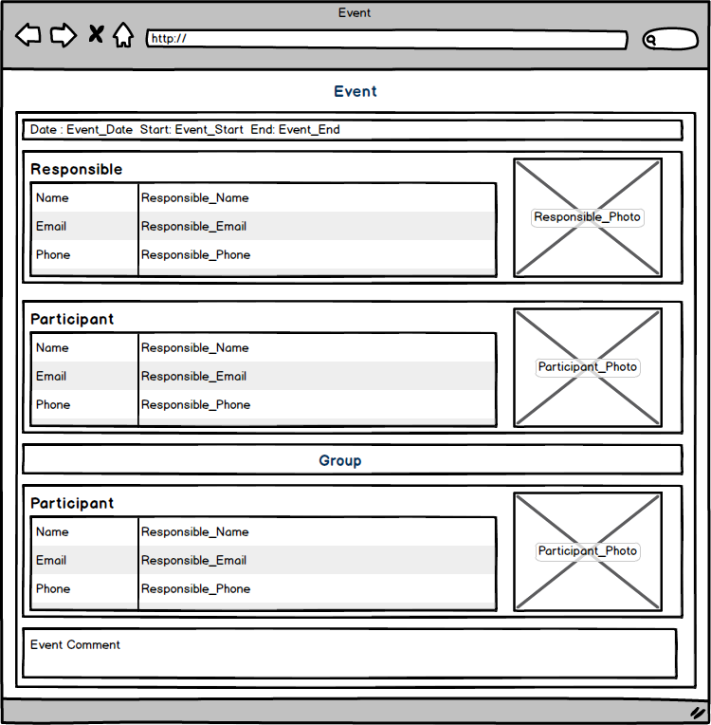

Figura 17 – Frame, Event

Algo a notar da pagina é que a mesma sempre inclui os blocos Responsible e Event Comment, podendo incluir o bloco Participant ou Group, caso for uma entrevista ou evento de grupo.

No primeiro caso de um dos blocos possíveis, o mesmo é simplesmente a utilização duma imagem e um Show Record para demonstra o participante. Mas no caso de grupo para demonstra um elemento individual de tal grupo, também é utilizado a combinação, mas o mesmo esta numa List Record que lista todos os elementos de um grupo para um evento.

As vezes a listagem dos elementos pode ser mais complexa que a verificada na figura 17, sendo que em certas listagens o que é demonstrado depende de vários fatores da instancia a ser listada.

Um bom exemplo duma pagina com esta complexidade é a pagina da figura 18, que demonstra a pagina de uma aplicação, o que envolve a listagem dos passos dessa aplicação que já ocorreram e o passo atualmente a correr.

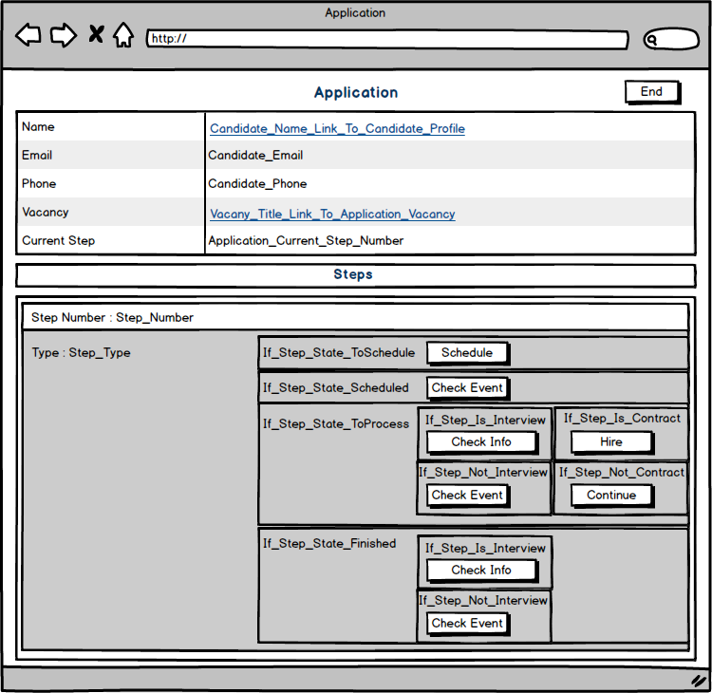

Figura 18 – Frame, Application

Neste caso o valor demonstrado na lista depende do estado do passo e possivelmente no tipo do passo, com cada estado permitindo executar uma ação diferente sobre o passo.

Deve ser notado que os textos “If_Step_State_...” e “If_Step_Is/Not” não aparecem na pagina, só servem na frame para indicar que estado do passo demonstra o conteúdo relacionado ao texto.

As vezes este tipo de paginas demonstra informação bastante extensa, então para facilitar a visualização e organização da pagina é utilizado Tabs para dividir blocos de informação.

Um exemplo da utilização das Tabs nestas paginas pode ser verificada na figura 19, onde se pode verificar a pagina que demonstra uma vaga, o que inclui a informação geral da mesma, os vários passos para a vaga e por últimos a lista das ferramentas e linguagens consideradas importantes para a vaga.

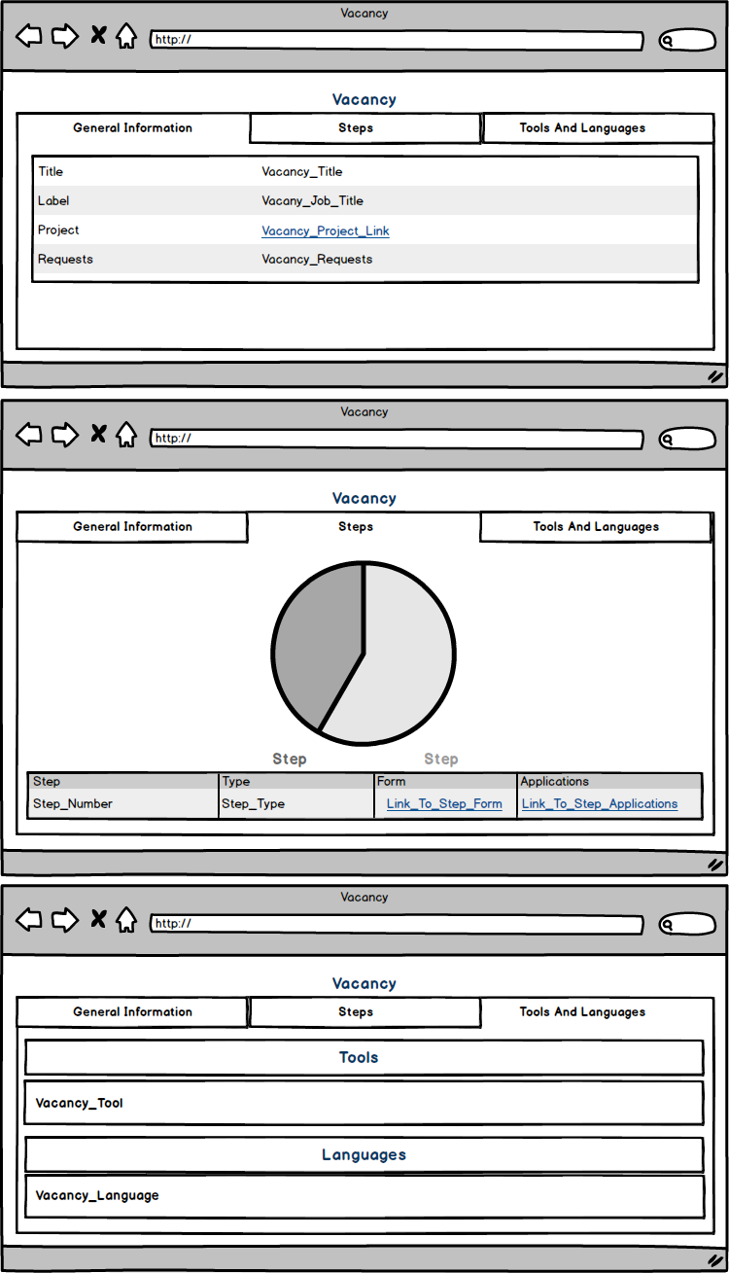

Figura 19 – Frame, Vacancy

O único outro fator a notar da pagina da figura 19 é o facto que é utilizado um Pie Chart para demonstrar a divisão por passos (em percentagem) dos candidatos participantes da vaga. Este widget não é utilizado em qualquer outra pagina, mas deve ser notado para esta.

Por ultimo deve ser verificado paginas que servem para introduzir novas instancias das entidades da base de dados.

Um exemplo bastante simples destas paginas é a verificada na figura 20, que demonstra a pagina que permite introduzir um formulário.

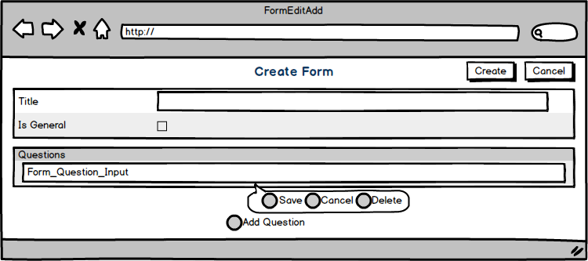

Figura 20 – Frame, FormEditAdd

A pagina da figura 20, demonstra os dois widgtes mais comuns a paginas para adicionar instancias, o primeiro sendo o Edit Record.

Este widget é normalmente utilizado quando se quer introduzir a informação que compõe a instancia a introduzir. Para este cargo fui originalmente considerado o widget Form, que permitira o mesmo numa forma bastante simples, mas com uma visualização menus ampletiva e integrada ao resto da aplicação.

O outro widget regular é o Editabel Tabel, que é utilizado regularmente para introduzir outras instancias sobre uma entidade relacionada com a instancia central a adicionar. No exemplo da figura 20, o Editabel Tabel serve para introduzir as questões (FormQuestions) que compõem o formulário.

Outros dois elementos regulares destas paginas são os botões “Create” e “Cancel”, com o primeiro servindo para criar a instancia formulada na pagina e o segundo para cancelar a criação da instancia.

Deve ser notado que estas paginas partilham uma logica, a ideia que até o botão “Create” ser pressionado a instancia não é criada, nem as instancias relacionadas.

Esta lógica tem o uma vantagem principal sendo que sendo que ao não criar as instancias até ao desejado nunca é criado instancias desnecessárias que depois são removidas de seguida. Também garante que se um utilizador iniciar o processo de criação mas não o completar, saindo da pagina sem a utilização dos botões “Create” e “Cancel”, a instancia incompleta não ocupa espaço na base de dados.

Noutro lado esta logica levantara algumas dificuldades no processo de formação das instancias a adicionar.

Em algumas situações uma pagina simples não será suficiente para estruturar uma instancia a adicionar a base de dados, nesses casos uma de duas soluções são utilizadas, a utilização de Tabs ou de PopUps.

O exemplo de uma pagina assim é a representada na figura 21 onde se pode verificar as varias Tabs individualmente, mais a PopUp que é utilizada na pagina, no final.

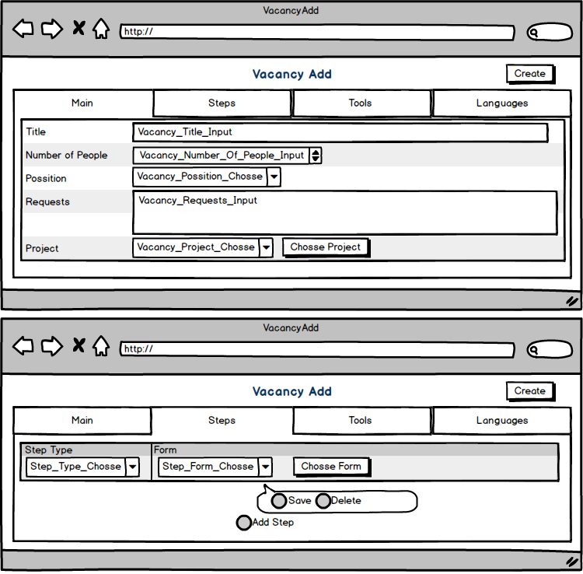

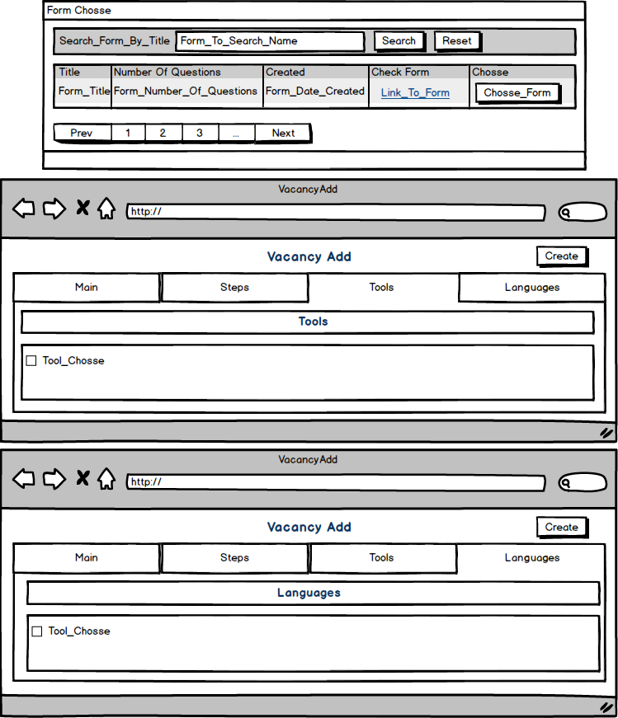

Figura 21 – Frame, VacancyAdd

Como se pode verificar na figura 21, a adição de uma vaga divide-se entre quatro Tabs diferentes, com cada permitindo estruturar algo de diferente, mas importante, da vaga em si.

Já o PopUp serve para demonstra os forms existentes que podem ser escolhidos para o passo da vaga a adicionar. Esta utilização de PopUp ocorre frequentemente em situações em que é necessário escolher uma instancia duma entidade referida por uma instancia a adicionar.

# Avaliação Experimental

A avaliação da nossa solução é apresentada neste capítulo. Aqui mostramos

como as nossas grandes ideias funcionaram

Exemplo de indentação do segundo parágrafo.

## 4.1 Nome da primeira secção deste capítulo

Texto da secção.

Continuação do texto noutro parágrafo.

## 4.2 A segunda secção deste capítulo

Na segunda secção deste capítulo, vamos abordar o enquadramento, o contexto e as funcionalidades.

### 4.2.1 A primeira sub-secção desta secção

As sub-secções são úteis para mostrar determinados conteúdos de forma

organizada. Contudo, o seu uso excessivo também não contribui para a facilidade

de leitura do documento[1].

### 4.2.2 A segunda sub-secção desta secção

Esta é a segunda sub-secção desta secção, a qual termina aqui.

## 4.3 Análise de resultados

A análise de resultados segue aqui, nos próximos parágrafos de forma detalhada.

A data limite de entrega da versão final em 19 de Setembro de 2015 tem subjacente a inscrição em época especial. Não se verificando esta situação, a data limite de entrega é em 25 de Julho de 2015. O júri de cada projecto é constituído por indicação do respectivo orientador, até 25 de Maio de 2015. A avaliação da versão beta será realizada até 29 de Junho de 2015.

A discussão da versão final do projecto é pública e inclui até 30 minutos de apresentação e demonstração seguidos de discussão até ao máximo de 120 minutos de duração total da prova (40 e 150 minutos, respectivamente, quando o grupo tem três estudantes, e, 20 e 90 minutos quando o trabalho é individual). O júri da prova é proposto pelo orientador do projecto, tem pelo menos três elementos e inclui o arguente, o orientador e um docente de Projecto e Seminário (podendo este, em caso de impedimento, delegar num docente da área departamental). As deliberações do júri são tomadas por maioria simples.

A melhoria de classificação, se realizada no semestre de Inverno seguinte, terá por base trabalho adicional e discussão oral avaliados pelo mesmo júri. Quando realizada noutro semestre, envolve a realização de novo projecto.

A coordenação global dos projectos e dos seminários é feita pelos docentes de Projecto e Seminário, de acordo com as orientações definidas pela comissão coordenadora do curso. No sítio desta unidade curricular, é mantida a informação relevante, incluindo prazos, calendário dos seminários, estado dos projectos e estudantes e orientadores envolvidos. No final de cada ano lectivo, o regente elabora e apresenta à comissão coordenadora do curso um relatório sucinto sobre o funcionamento da unidade curricular. Em cada ano lectivo são identificados os melhores projectos para promover a sua divulgação pública.

# Conclusões

Neste trabalho tratou-se o problema. Foi formulada a solução que assenta nos princípios de boas práticas aprendidos ao longo do curso.

A solução obtida atingiu resultados satisfatórios.

# Referências

|  |  |
| --- | --- |
| [1] | Wikipedia, “Big data --- Wikipedia, The Free Encyclopedia,” http://en.wikipedia.org/w/index.php?title=Big_data&oldid=648786139, 2015. |
| [2] | X. Ding, X. Zhu e G. Wu, “Data mining with big data,” *IEEE Transactions on Knowledge and Data Engineering,* vol. 26, n.º 1, pp. 97-107, 2014. |
| [3] | J. Andrews, S. Buzzi, W. Choi, S. Hanly, A. Lozano, A. Soong e J. Zhang, “What Will 5G Be?,” *IEEE Journal on Selected Areas in Communications,* vol. 32, n.º 6, pp. 1065-1082, 2014. |
| [4] | L. Boytsov, “Indexing Methods for Approximate Dictionary Searching: Comparative Analysis,” *J. Exp. Algorithmics,* vol. 16, n.º may, p. 1.81, 2011. |
| [5] | T. Jurkiewicz e K. Mehlhorn, “On a Model of Virtual Address Translation,” *J. Exp. Algorithmics,* vol. 19, n.º jan, pp. 1-18, 2015. |
| [6] | J. Neumann, The Computer and the Brain, New Haven, CT, USA: Yale University Press, 1958. |
| [7] | B. Kernighan e P. Plauger, The Elements of Programming Style, New York, NY, USA: McGraw-Hill, Inc., 1982. |

# A.1 Diagramas da Aplicação

Estamos no início do anexo 1. Nalguns casos, é conveniente colocar anexos de forma a complementar os resultados. Por vezes, em casos excepcionais devido à sua dimensão, as figuras têm que ser apresentadas de forma a ocupar toda a página, na forma de paisagem (*landscape*). Podemos fazer isso da forma que se apresenta na figura 3.

# A.2 Modelos de dados

Estamos no início do anexo 2.

O *relatório* é um resumo do projecto global. Apenas como referência, é expectável cerca de 30 a 40 páginas A4 não devendo exceder 50 páginas.. A estrutura deve ser discutida e aceite pelo orientador. Os capítulos apresentados devem ter, em geral, a seguinte organização:

**Capítulo 1** — Introdução

Enquadramento do trabalho, metas, objectivos e especificações do projecto e resumo da solução. Concluir com a descrição breve dos restantes capítulos.

**Capítulo 2** — Formulação do problema

Introdução dos conhecimentos necessários para entendimento do trabalho, estabelecimento de terminologia e descrição detalhada do problema e do seu contexto. Síntese de abordagens anteriores do problema, caso existam, indicando as razões porque são insatisfatórias.

**Capítulo 3** — Grande ideia 1

Este capítulo pode ser subdividido em secções, designadamente:

1. Introdução: descrição da abordagem do problema e da metodologia utilizada; identificação das tarefas;
2. Elenco das características / Análise do problema: especificações, constrições, ferramenta de análise, etc*.*
3. Projecto: modelo para resolução do problema;
4. Implementação: a implementação do modelo como sistema computacional; descrição concisa do *hardware* e do *software*; dificuldades e contradições encontradas e sua resolução;
5. Avaliação: testes realizados e resultados experimentais (quando possível, o objectivo, a montagem e o método usado devem ser brevemente descritos); análise crítica dos resultados.

…

**Capítulo k+2** — Grande ideia k

**Capítulo k+3** — Conclusões

Recapitulação do trabalho desenvolvido. Referir claramente as observações e conclusões importantes. Discussão de ideias e recomendações para trabalho futuro.

**Referências**

Elenco dos livros e artigos citados no relatório. As referências são numeradas consecutivamente ao longo do relatório. O número da referência deve estar entre parêntesis rectos: [1].

**Anexos**

Os anexos devem incluir as partes importantes do *dossier do projecto*. O seu conteúdo depende da natureza do projecto, mas, em geral, pode incluir: listagem de programas, resultados de testes de *software*, exemplos de ecrãs de interface com o utilizador, esquemas dos circuitos, listagem de componentes, *data sheets* críticos, resultados de testes de *hardware*, desenhos mecânicos, análise económica, etc. (quando realizável, o *relatório* deve ser acompanhado da cópia do código, bibliotecas, etc. em suporte electrónico).

**Mais algumas dicas…**

O júri para avaliação do projecto final de curso apreciará o projecto, a sua demonstração e o respectivo relatório final (valorizando a escrita enquanto forma de divulgação de conhecimento). O relatório, depois de aceite e discutido, ficará disponível na biblioteca do departamento, para consulta.

O relatório deve ser auto-suficiente, isto é, o professor ou qualquer aluno finalista deve ficar apto a perceber o trabalho que realizou sem ter de ir à biblioteca ler os artigos originais.

Não escreva para o orientador, conhecedor de todo o detalhe, ou para um principiante. Tente escrever para uma audiência constituída por estudantes finalistas. Mantenha em mente o nível de conhecimentos do leitor a que se dirige. O relatório será uma base de trabalho para estudantes em circunstâncias semelhantes. Não dificulte o trabalho do leitor nem o faça estúpido (obviamente, …). Também é impossível ser totalmente claro. Evite afirmações dogmáticas (exemplo: "O *software* é a parte mais importante do computador.").

O relatório técnico não é uma história: usualmente não segue a cronologia das actividades realizadas. Também não é um romance (atenção à adjectivação). O relatório é um documento formal, feito para descrever os aspectos importantes do trabalho realizado.

Não tente descrever a função de cada componente, por exemplo a frase "O circuito IC2 e os componentes a ele associados formam um amplificador inversor …" é adequada. Contudo, descreva detalhadamente a função de cada componente ou circuito invulgar ou crítico.

As ilustrações (figuras, tabelas, gráficos e exemplos) são auxiliares preciosos para a explicação, mas envolvem muito trabalho. As figuras e as tabelas devem ser legíveis, instrutivas, legendadas e ter título. Os exemplos devem ser suficientemente detalhados para ilustrar o conceito.

O texto deve, pelo menos, ser analisado por um corrector ortográfico: os erros de ortografia são inadmissíveis.

Recomenda-se a leitura de alguns artigos e ou livros bem escritos para adquirir sensibilidade para a arte de escrever. Os artigos premiados em conferência são, normalmente, bons exemplos de escrita.

A escrita do relatório demora sempre mais tempo do que o inicialmente previsto.

**Resumo**

No essencial, a ideia é que tem algo para vender e o “Resumo” é a montra: a mensagem deve ser suficientemente clara e encorajar o cliente a entrar — se ele não a perceber passará ao lado. O resumo inclui: a motivação para o trabalho, como o fez e os resultados principais. Devem ser evitados chavões e palavras longas, as referências são proibidas e não deve utilizar acrónimos. Tenha em conta que o leitor será influenciado quer pela informação contida no resumo quer pela maneira como este está escrito. Não há desculpas para frases curtas ou desligadas, erros de gramática ou erros de sintaxe.

Não é fácil escrever um bom resumo.

**Introdução**

Procure dar resposta às seguintes questões: qual é o problema? porque é importante? o que é que outros já fizeram? quais as ideias base da solução apresentada? como está organizado o resto do relatório?

**Formulação do problema**

Defina o problema. Introduza a terminologia. Discuta as propriedades básicas.

**Solução do problema**

Enumere as coisas que fez e que considere importantes. Não seja modesto mas também não exagere.

A correcta avaliação do projecto é um aspecto crítico.

**Conclusões**

Procure dar resposta às seguintes questões: quais, se for caso disso, as lições aprendidas? o que, se algo, foi explicado? em que medida os objectivos foram atingidos? se existe algo que agora faria de forma diferente? quais as vantagens e desvantagens do trabalho realizado face a exemplos da literatura? que ideias para trabalho futuro?

**Referências**

A ideia subjacente à referência é que esta poupa papel e que o leitor poderá obter o documento em qualquer biblioteca científica razoável. Assim, é critério essencial referir revistas disponíveis em bibliotecas de instituições de ensino superior ou outras instituições profissionais. Em geral, não é razoável a referência a actas de conferências, dado que estas raramente estão acessíveis em bibliotecas pelo que, para todos os efeitos, estão indisponíveis. As referências a “Comunicações Privadas” são inaceitáveis. A informação dada deve ser sempre suficientemente detalhada por forma a que o leitor possa adquirir a publicação ou consultá-la numa biblioteca. Referências a dissertações de doutoramento ou outras devem indicar a instituição e o seu endereço. Sendo a referência essencial para o trabalho, no caso desta ser difícil de obter, dever-se-á incluir no documento, ou em apêndice, os seus pontos essenciais.

Cite uma referência sempre que está a incluir algo que não é contribuição sua ou quer indicar um conjunto de referências que o leitor pode consultar, mas cujo conteúdo não pode ser descrito adequadamente no relatório.

1. Este é um exemplo de nota de rodapé. Devem ser usadas com moderação, pois retiram a atenção ao texto principal.